统计指标改造设计文档

# 前言

## 文档目的

方便开发人员更深入的把控需求业务，提高开发速度及质量

## 需求背景

幸福南网进入运营阶段已经有一段时间，网公司需要一份专业，详细的考核报表，用于评估各单位管理员管理幸福南网的效果。原有的统计指标比较简单，需要根据业务需要，提供新的考核报表。

## 文档读者

本文档适合开发人员、测试人员及需求人员阅读

## 定义

### 缩写解释

|  |  |  |
| --- | --- | --- |
| **缩写词** | **英文解析** | **中文解析** |
|  |  |  |
|  |  |  |

### 术语解释

|  |  |
| --- | --- |
| **术语** | **解释** |
|  |  |

## 参考资料

## 其他要求

# 总体设计

## 支撑现状

1. 南网平台后台菜单，新增“考核指标统计”入口，归属“查询统计”模块
2. 已有微信绑定率统计报表，统计指标可以参考这份数据去做，原来的页面入口保留。
3. 已有用户活跃率统计，统计指标可以参考这份数据去做，原来的页面入口保留。
4. 已有微信群发消息原始数据和部分统计数据，统计指标可以参考这份数据
5. 新增webservice接口，用于接收第三方推送过来的新闻播报原始数据，为统计指标做铺垫
6. 已有自主开展活动原始数据，统计指标可以基于这份数据去做。

## 设计思路

能够系统分析的统计指标则自动统计，不能系统分析的统计指标则人工录入

自动统计指标项：

* 绑定率
* 活跃率
* 群发消息
* 新闻播报
* 自主开展活动

人工录入指标项：

* 新闻传播率
* 网公司活动
* 栏目管理情况
* 宣传合作
* 采纳率
* 推广率
* 系统改进

## 支撑结构拓扑图

1. 系统功能积累的原始数据
2. WebService收集第三方原始数据，有可能有报表数据
3. 定时服务定期根据原始数据计算报表指标数据
4. 最终根据需求对报表指标数据进行页面呈现和导出
5. 整体设计思路遵循ETL原则

先用文字描述，后面加上拓扑图

* *ETL，是英文 Extract-Transform-Load 的缩写，用来描述将数据从来源端经过抽取（extract）、转换（transform）、加载（load）至目的端的过程。ETL一词较常用在数据仓库，但其对象并不限于数据仓库。*

# 详细设计

## 指标编码

|  |  |  |
| --- | --- | --- |
| **指标名称** | **指标编码** | **说明** |
| 概况统计 | SUMMARY |  |
| 绑定率统计 | BINDING |  |
| 活跃率统计 | ACTIVE |  |
| 群发消息 | MASS_MESSAGE |  |
| 新闻播报 | NEWS_THIRD |  |
| 自主开展活动 | JOIN_ACTIVITY |  |

* 设计指标编码是为个性化配置得分规则准备，方便程序识别指标，获取对应指标的分值范围

## 得分规则

1. 为了方便程序灵活配置，自动统计的指标都有一个唯一**编码**，具体请见指标编码
2. 积分规则可以在数据表中配置（**report_indicators_score_rule**表中配置）
3. 页面统计得分均保留一位小数（四舍五入）

### 推广指标

#### 绑定率【BINDING】

分值范围：

|  |  |  |
| --- | --- | --- |
| 基础（分） | 上限（分） | 下限（分） |
| 15 | 18 | 0 |

计分规则：

* 绑定率少于80%，每低1个百分比，扣0.5分
* 绑定率高于80%，每高1个百分比，加0.5分

详情请参考绑定率统计

#### 活跃率【ACTIVE】

分值范围：

|  |  |  |
| --- | --- | --- |
| 基础（分） | 上限（分） | 下限（分） |
| 20 | 25 | 0 |

计分规则：

* 活跃率少于30%，每低1个百分比，扣0.5分
* 活跃率高于30%，每高1个百分比，加0.5分

详情请参考活跃率统计

### 宣传指标

#### 群发消息【MASS_MESSAGE】

分值范围：

|  |  |  |
| --- | --- | --- |
| 基础（分） | 上限（分） | 下限（分） |
| 10 | 11 | 0 |

计分规则：

* 每月5、15、25日为消息发送时间，群发消息素材数量，只统计本单位的素材，不统计上级单位推送的素材，每次发布不少于2条素材，如没有添加素材，扣4分，如果只有一条素材，扣1分
* 使用手动群发消息，推送内容给本单位，加1分，只关心消息条数，不关心素材数量

详情请参考群发消息

#### 新闻播报【NEWS_THIRD】

分值范围：

|  |  |  |
| --- | --- | --- |
| 基础（分） | 上限（分） | 下限（分） |
| 10 | 12 | 0 |

计分规则：

* 要求每月新增8条新闻播报信息，每少更新1条，扣1分
* 要求每月新增8条新闻播报信息，每多更新1条，加0.5分
* 新增**：**新闻播报数据唯一标识不重复表示新增

详情请参考新闻播报

#### 新闻传播率

系统不能自动采集，需要人工录入，默认0分，填写数值范围是0-99分

### 活动指标

#### 网公司活动

系统不能自动采集，需要人工录入，默认0分，填写数值范围是0-99分

#### 自主开展活动【JOIN_ACTIVITY】

分值范围：

|  |  |  |
| --- | --- | --- |
| 基础（分） | 上限（分） | 下限（分） |
| 20 | 23 | 0 |

计分规则：

* 每季度举办0次活动， 0分
* 每季度举办1次活动，即可获得基础分20分
* 每季度举办1次以上活动，每多1次，加1分

详情请参考自主开展活动

#### 栏目管理情况

系统不能自动采集，需要人工录入，默认0分，填写数值范围是0-99分

### 群策群力指标

以下指标都由手动录入的方式统计

#### 宣传合作

系统不能自动采集，需要人工录入，默认0分，填写数值范围是0-99分

#### 采纳率

系统不能自动采集，需要人工录入，默认0分，填写数值范围是0-99分

#### 推广率

系统不能自动采集，需要人工录入，默认0分，填写数值范围是0-99分

#### 系统改进

系统不能自动采集，需要人工录入，默认0分，填写数值范围是0-99分

### 概况统计【SUMMARY】

基于前面所有的指标（包括自动和手动统计）得分进行汇总，分值范围是0-999分

## 定时作业

需要考虑每个指标的定时作业时间以及执行顺序，定时功能是在定时项目（**eap-wxplatquartz**）中开发

|  |  |  |  |  |  |
| --- | --- | --- | --- | --- | --- |
| **指标名称** | **作业任务** | **指标编码** | **执行时间** | **优先级** | **说明** |
| 概况统计 | 概况统计（季度） | SUMMARY | 每季度第一天6点执行 | 0 |  |
| 绑定率统计 | 绑定率统计（季度） | BINDING | 每季度第一天1点执行 | 2 |  |
| 活跃率统计 | 活跃率统计（每天） | ACTIVE | 每天2点执行 | 4 |  |
| 活跃率统计（月度） | ACTIVE | 每月第一天2点执行 | 3 |  |
| 活跃率统计（季度） | ACTIVE | 每季度第一天2点执行 | 2 | 等季度内所有的月度报表执行完成后再执行 |
| 群发消息 | 群发消息（月度） | MASS_MESSAGE | 每月第一天3点执行 | 3 |  |
| 群发消息（季度） | MASS_MESSAGE | 每季度第一天3执行 | 2 | 等季度内所有的月度报表执行完成后再执行 |
| 新闻播报 | 新闻播报（月度） | NEWS_THIRD | 每月第一天4点执行 | 3 |  |
| 新闻播报（季度） | NEWS_THRID | 每季度第一天4执行 | 2 | 等季度内所有的月度报表执行完成后再执行 |
| 自主开展活动 | 自主开展活动（季度） | JOIN_ACTIVITY | 每季度第一天5点执行 | 2 |  |
| **优先级：值越大越先执行** | | | | | |

### 补救机制

## 接口设计

### 同步新闻播报数据

#### 业务描述

同步新闻播报数据，第三方厂家需要将新闻上线时的数据及下线时的数据同步给平台

#### 请求地址

|  |  |
| --- | --- |
| **请求协议** | **地址** |
| POST | ~/webServices/romote/newsService/syncThirdNews |

#### 请求类型

Content Type：application/json

#### 请求参数

|  |  |  |
| --- | --- | --- |
| **参数** | **是否必须** | **说明** |
| access_token | 是 | 访问令牌，通过鉴权接口获取 |
| timestamp | 是 | 当前时间戳  格式为：yyyy-MM-dd hh:mm:ss |
| sign | 是 | 签名  MD5（client_id=消费者公钥+client_key=消费者秘钥+timestamp=当前时间戳） |

**注意：这些参数都是放在请求地址中传递**

#### 请求报文

|  |
| --- |
| **[**  **{**  **"code"**: "123456789"**,**  **"title"**: "新闻标题"**,**  **"status"**: "online"**,**  **"orgId"**: 1**,**  **"opTime"**: 1458120554**,**  **"opUser"**: 888**,**  **"createTime"**: 1458120554  **}**  **]** |

**注意：接口一次最多处理10条新闻播报JSON数据**

#### 字段描述

|  |  |  |
| --- | --- | --- |
| **参数** | **是否必须** | **说明** |
| code | 是 | 新闻唯一标识，不能超过64个字符 |
| title | 是 | 新闻标题，不能超过512个字符，并且不能包含特殊符号，例如\ / : * ? “< > | |
| status | 是 | 新闻状态：**online**-上线、**offline**-下线 |
| orgId | 是 | 归属单位ID，传递从平台获取的单位ID |
| opTime | 是 | 操作时间戳，如果状态为online，表示上线时间，则反之。格式为：1458120554 |
| opUser | 是 | 操作用户，传递从平台获取的用户ID |
| createTime | 是 | 新闻创建时间。格式为：1458120554 |

**注意：这些参数都是放在请求体中传递，格式与请求类型保持一致**

#### 响应参数

|  |  |
| --- | --- |
| **参数** | **说明** |
| code | 系统异常编码 |
| message | 错误描述 |

#### 响应报文

错误时返回JSON数据包（示例为系统异常）：

|  |
| --- |
| {"code":500,"message":"系统异常"} |

正确时返回JSON数据包：

|  |
| --- |
| {"code":0,"message":"OK"} |

#### 响应编码

|  |  |
| --- | --- |
| **code** | **message** |
| 0 | OK |
| 500 | 系统异常 |
| 400 | 请求参数异常 |
| 400 | code参数不符合规则 |
| 400 | title参数不符合规则 |
| 400 | status参数不符合规则 |
| 400 | orgId参数不符合规则 |
| 400 | opTime参数不符合规则 |
| 400 | createTime参数不符合规则 |

### 同步新闻播报浏览量数据

#### 业务描述

同步新闻播报浏览量数据，与之前调用平台“同步新闻播报数据”接口传递的新闻数据对应

#### 请求地址

|  |  |
| --- | --- |
| **请求协议** | **地址** |
| POST | ~/webServices/romote/newsService/syncThirdNewsViews |

#### 请求类型

Content Type：application/json

#### 请求参数

|  |  |  |
| --- | --- | --- |
| **参数** | **是否必须** | **说明** |
| access_token | 是 | 访问令牌，通过鉴权接口获取 |
| timestamp | 是 | 当前时间戳  格式为：yyyy-MM-dd hh:mm:ss |
| sign | 是 | 签名  MD5（client_id=消费者公钥+client_key=消费者秘钥+timestamp=当前时间戳） |

**注意：这些参数都是放在请求地址中传递**

#### 请求报文

|  |
| --- |
| **[**  **{**  **"code"**: "123456789"**,**  **"views"**: 12**,**  **"statsDate"**: "2016-03-15"  **}**  **]** |

**注意：接口一次最多处理100条新闻播报阅读量JSON数据**

#### 字段描述

|  |  |  |
| --- | --- | --- |
| **参数** | **是否必须** | **说明** |
| code | 是 | 新闻唯一标识，不能超过64个字符 |
| views | 是 | 新闻浏览量，只能传递**正整数** |
| statsDate | 是 | 统计日期，格式为：2016-03-15 |

**注意：这些参数都是放在请求体中传递，格式与请求类型保持一致**

#### 响应参数

|  |  |
| --- | --- |
| **参数** | **说明** |
| code | 系统异常编码 |
| message | 错误描述 |

#### 响应报文

错误时返回JSON数据包（示例为系统异常）：

|  |
| --- |
| {"code":500,"message":"系统异常"} |

正确时返回JSON数据包：

|  |
| --- |
| {"code":0,"message":"OK"} |

#### 响应编码

|  |  |
| --- | --- |
| **code** | **message** |
| 0 | OK |
| 500 | 系统异常 |
| 400 | 请求参数异常 |
| 400 | code参数不符合规则 |
| 400 | views参数不符合规则 |
| 400 | statsDate 参数不符合规则 |
| 800 | code参数不合法 |

## 数据库设计

### 数据库模型













### 数据库表

#### 指标分值标准

表名：report_indicators_score_rule

|  |  |  |  |  |
| --- | --- | --- | --- | --- |
| 名称 | 类型 | 空 | 默认值 | 备注 |
| ID | int(11) | 否 | <auto_increment> | 主键 |
| CODE | varchar(32) | 否 |  | 指标编码，具体请见指标编码 |
| MAX_SCORE | numeric(5,2) | 否 |  | 最高分 |
| MIN_SCORE | numeric(5,2) | 否 |  | 最低分 |
| BASE_SCORE | numeric(5,2) | 否 |  | 基础分 |
| BAK_FIELD | varchar(256) | 是 | <空> | 备用字段 |
| CREATED | datetime | 否 |  | 创建时间 |
| MODIFIED | datetime | 是 | <空> | 修改时间 |

#### 概况统计（季度）

表名：report_summary_statis_season

|  |  |  |  |  |
| --- | --- | --- | --- | --- |
| 名称 | 类型 | 空 | 默认值 | 备注 |
| ID | int(11) | 否 | <auto_increment> | 主键 |
| ORGAN_ID | int(11) | 否 |  | 集团ID |
| PARENT_ORGAN_ID | int(11) | 是 | <空> | 父集团ID |
| ORGAN_NAME | varchar(100) | 是 | <空> | 集团名称 |
| ORGAN_PATH | varchar(200) | 是 | <空> | 集团路径 |
| ORGAN_PATH_NAME | varchar(2000) | 是 | <空> | 集团名称全路径 |
| IS_ORGAN | tinyint(1) | 是 | 1 | 是否为单位:TRUE-是、FALSE-否 |
| BINDING_RATE_SCORE | numeric(5,2) | 是 | 0.00 | 绑定率得分 |
| ACTIVE_RATE_SCORE | numeric(5,2) | 是 | 0.00 | 活跃率得分 |
| MASS_MESSAGE_SCORE | numeric(5,2) | 是 | 0.00 | 群发消息得分 |
| NEWS_SCORE | numeric(5,2) | 是 | 0.00 | 新闻播报得分 |
| NEWS_PROPAGATION_RATE_SCORE | numeric(5,2) | 是 | 0.00 | 新闻传播率得分 |
| PARENT_COMPANY_ACTIVITY_SCORE | numeric(5,2) | 是 | 0.00 | 网公司活动得分 |
| JOIN_ACTIVITY_SCORE | numeric(5,2) | 是 | 0.00 | 自主开展活动得分 |
| COLUMN_MANAGEMENT_SCORE | numeric(5,2) | 是 | 0.00 | 栏目管理得分 |
| PUBLICIZE_COOPERATION_SCORE | numeric(5,2) | 是 | 0.00 | 宣传合作得分 |
| ADOPTION_RATE_SCORE | numeric(5,2) | 是 | 0.00 | 采纳率得分 |
| SPREADING_RATE_SCORE | numeric(5,2) | 是 | 0.00 | 推广率得分 |
| SYSTEM_IMPROVEMENT_SCORE | numeric(5,2) | 是 | 0.00 | 系统改进得分 |
| TOTAL_SCORE | numeric(5,2) | 是 | 0.00 | 汇总得分 |
| SEASON | int(1) | 否 |  | 季度 |
| YEAR | int(4) | 否 |  | 年份 |
| STATIS_DATE | date | 否 |  | 统计日期，精确到天 |
| MODIFIED | datetime | 是 | <空> | 修改时间 |
| CREATED | datetime | 否 |  | 创建时间 |

#### 绑定率统计（季度）

表名：report_binding_rate_season

|  |  |  |  |  |
| --- | --- | --- | --- | --- |
| 名称 | 类型 | 空 | 默认值 | 备注 |
| ID | int(11) | 否 | <auto_increment> | 主键 |
| ORGAN_ID | int(11) | 否 |  | 集团ID |
| PARENT_ORGAN_ID | int(11) | 是 | <空> | 父集团ID |
| ORGAN_NAME | varchar(100) | 是 | <空> | 集团名称 |
| ORGAN_PATH | varchar(200) | 是 | <空> | 集团路径 |
| ORGAN_PATH_NAME | varchar(2000) | 是 | <空> | 集团名称全路径 |
| IS_ORGAN | tinyint(1) | 是 | 1 | 是否为单位:TRUE-是、FALSE-否 |
| WEBCHAT_NAME | varchar(100) | 是 | <空> | 微信公众号 |
| WEBCHAT_OPENID | varchar(50) | 是 | <空> | 微信公众号OPENID |
| EMPLOYEE_NUM | int(11) | 是 | 0 | 通讯录总人数（本部），本部去重数 |
| EMPLOYEE_NUM_TOTAL | int(11) | 是 | 0 | 通讯录总人数（汇总），本部及下级去重数 |
| WEBCHAT_BINDING_NUM | int(11) | 是 | 0 | 微信绑定人数（本部），本部去重数 |
| WEBCHAT_BINDING_NUM_TOATL | int(11) | 是 | 0 | 微信绑定人数（汇总），本部及下级去重数 |
| APP_LOGIN_NUM | int(11) | 是 | 0 | APP登录人数（本部），本部去重数 |
| APP_LOGIN_NUM_TOTAL | int(11) | 是 | 0 | APP登录人数（汇总），本部及下级去重数 |
| BINDING_NUM | int(11) | 是 | 0 | 微信+APP（本部），本部去重数 |
| BINDING_NUM_TOTAL | int(11) | 是 | 0 | 微信+APP（汇总），本部及下级去重数 |
| BANDING_RATE | numeric(5,2) | 是 | 0.00 | 绑定率（本部），本部绑定数/本部通讯录总人数 |
| BANDING_RATE_TOTAL | numeric(5,2) | 是 | 0.00 | 绑定率（汇总），本部及下级绑定数/本部及下级通讯录总人数 |
| SCORE | numeric(5,2) | 是 | 0.00 | 本部得分，本季度绑定率考核得分, 取考核周期最后一天的结果 |
| SCORE_TOTAL | numeric(5,2) | 是 | 0.00 | 本部及下级得分，本季度绑定率考核得分, 取考核周期最后一天的结果 |
| SEASON | int(1) | 否 |  | 季度 |
| YEAR | int(4) | 否 |  | 年份 |
| STATIS_DATE | date | 否 |  | 统计日期，精确到天 |
| CREATED | datetime | 否 |  | 统计时间 |

#### 活跃数统计（每天）

表名：report_active_count_day

|  |  |  |  |  |
| --- | --- | --- | --- | --- |
| 名称 | 类型 | 空 | 默认值 | 备注 |
| ID | int(11) | 否 | <auto_increment> | 主键 |
| EMP_ID | int(11) | 是 | <空> | 员工ID |
| EMP_NAME | varchar(100) | 是 | <空> | 员工姓名 |
| ENTERPRISE_ID | int(11) | 是 | <空> | 单位ID |
| DEPARTMENT_ID | int(11) | 是 | <空> | 部门ID |
| PARENT_ORGAN_ID | int(11) | 是 | <空> | 父集团ID |
| ACTIVE_COUNT | int(11) | 否 | 0 | 活跃次数 |
| STATIS_DATE | date | 否 |  | 统计日期 |
| CREATED | datetime | 否 |  | 创建时间 |

#### 活跃率统计（月度）

表名：report_active_rate_month

|  |  |  |  |  |
| --- | --- | --- | --- | --- |
| 名称 | 类型 | 空 | 默认值 | 备注 |
| ID | int(11) | 否 | <auto_increment> | 主键 |
| ORGAN_ID | int(11) | 是 | <空> | 集团ID |
| EMPLOYEE_NUM | int(11) | 是 | 0 | 通讯录员工数（本部） |
| EMPLOYEE_NUM_TOTAL | int(11) | 是 | 0 | 通讯录员工数（汇总） |
| BINDING_NUM | int(11) | 是 | 0 | 绑定人数（本部） |
| BINDING_NUM_TOTAL | int(11) | 是 | 0 | 绑定人数（汇总） |
| ACTIVE_NUM | int(11) | 是 | 0 | 当前单位员工活跃人数（本部） |
| ACTIVE_NUM_TOTAL | int(11) | 是 | 0 | 当前单位及下级单位员工活跃人数（汇总） |
| ACTIVE_RATE | int(11) | 是 | 0 | 当前单位员工活跃率（本部） |
| ACTIVE_RATE_TOTAL | int(11) | 是 | 0 | 当前单位及下级单位活跃率（汇总） |
| SCORE | numeric(5,2) | 是 | 0.00 | 当前单位得分（本部） |
| SCORE_TOTAL | numeric(5,2) | 是 | 0.00 | 当前单位及下级单位得分（汇总） |
| MONTH | int(2) | 否 |  | 月份 |
| YEAR | int(4) | 否 |  | 年份 |
| STATIS_DATE | date | 否 |  | 统计日期，精确到天 |
| CREATED | datetime | 否 |  | 创建时间 |

#### 活跃率统计（季度）

表名：report_active_rate_season

|  |  |  |  |  |
| --- | --- | --- | --- | --- |
| 名称 | 类型 | 空 | 默认值 | 备注 |
| ID | int(11) | 否 | <auto_increment> | 主键 |
| ORGAN_ID | int(11) | 否 |  | 集团ID |
| PARENT_ORGAN_ID | int(11) | 是 | <空> | 父集团ID |
| ORGAN_NAME | varchar(100) | 是 | <空> | 集团名称 |
| ORGAN_PATH | varchar(200) | 是 | <空> | 集团路径 |
| ORGAN_PATH_NAME | varchar(2000) | 是 | <空> | 集团名称全路径 |
| IS_ORGAN | tinyint(1) | 是 | 1 | 是否为单位:TRUE-是、FALSE-否 |
| ONE_ACTIVE_RATE | numeric(5,2) | 是 | 0.00 | 第一个月活跃率（本部） |
| ONE_ACTIVE_SCORE | numeric(5,2) | 是 | 0.00 | 第一个月得分（本部） |
| ONE_ACTIVE_RATE_TOTAL | numeric(5,2) | 是 | 0.00 | 第一个月活跃率（汇总） |
| ONE_ACTIVE_SCORE_TOTAL | numeric(5,2) | 是 | 0.00 | 第一个月得分（汇总） |
| TWO_ACTIVE_RATE | numeric(5,2) | 是 | 0.00 | 第二个月活跃率（本部） |
| TWO_ACTIVE_SCORE | numeric(5,2) | 是 | 0.00 | 第二个月得分（本部） |
| TWO_ACTIVE_RATE_TOTAL | numeric(5,2) | 是 | 0.00 | 第二个月活跃率（汇总） |
| TWO_ACTIVE_SCORE_TOTAL | numeric(5,2) | 是 | 0.00 | 第二个月得分（汇总） |
| THREE_ACTIVE_RATE | numeric(5,2) | 是 | 0.00 | 第三个月活跃率（本部） |
| THREE_ACTIVE_SCORE | numeric(5,2) | 是 | 0.00 | 第三个月得分（本部） |
| THREE_ACTIVE_RATE_TOTAL | numeric(5,2) | 是 | 0.00 | 第三个月活跃率（汇总） |
| THREE_ACTIVE_SCORE_TOTAL | numeric(5,2) | 是 | 0.00 | 第三个月得分（汇总） |
| SCORE | numeric(5,2) | 是 | 0.00 | 本部得分，本季活跃率考核得分,取考核周期内月度得分的平均分 |
| SCORE_TOTAL | numeric(5,2) | 是 | 0.00 | 本部及下级得分，本季活跃率考核得分,取考核周期内月度得分的平均分 |
| SEASON | int(1) | 否 |  | 季度 |
| YEAR | int(4) | 否 |  | 年份 |
| STATIS_DATE | date | 否 |  | 统计日期，精确到天 |
| CREATED | datetime | 否 |  | 统计时间 |

#### 群发消息统计（月度）

表名：report_mass_message_month

|  |  |  |  |  |
| --- | --- | --- | --- | --- |
| 名称 | 类型 | 空 | 默认值 | 备注 |
| ID | int(11) | 否 | <auto_increment> | 主键 |
| ORGAN_ID | int(11) | 否 |  | 集团ID |
| PARENT_ORGAN_ID | int(11) | 是 | <空> | 父集团ID |
| ORGAN_NAME | varchar(100) | 是 | <空> | 集团名称 |
| ORGAN_PATH | varchar(200) | 是 | <空> | 集团路径 |
| ORGAN_PATH_NAME | varchar(2000) | 是 | <空> | 集团名称全路径 |
| IS_ORGAN | tinyint(1) | 是 | 1 | 是否为单位:TRUE-是、FALSE-否 |
| MASS_COUNT | int(11) | 是 | 0 | 该单位的群发消息次数（含手动群发）（按月统计） |
| ONE_MASS_NUM | int(11) | 是 | 0 | 第一次群发素材条数 |
| TWO_MASS_NUM | int(11) | 是 | 0 | 第二次群发素材条数 |
| THREE_MASS_NUM | int(11) | 是 | 0 | 第三次群发素材条数 |
| MASS_NUM | int(11) | 是 | 0 | 手动群发素材条数 |
| SCORE | numeric(5,2) | 是 | 0.00 | 得分 |
| MONTH | int(2) | 否 |  | 月份 |
| YEAR | int(4) | 否 |  | 年份 |
| STATIS_DATE | date | 否 |  | 统计日期，精确到天 |
| CREATED | datetime | 否 |  | 创建时间 |

#### 群发消息统计（季度）

表名：report_mass_message_season

|  |  |  |  |  |
| --- | --- | --- | --- | --- |
| 名称 | 类型 | 空 | 默认值 | 备注 |
| ID | int(11) | 否 | <auto_increment> | 主键 |
| ORGAN_ID | int(11) | 否 |  | 集团ID |
| PARENT_ORGAN_ID | int(11) | 是 | <空> | 父集团ID |
| ORGAN_NAME | varchar(100) | 是 | <空> | 集团名称 |
| ORGAN_PATH | varchar(200) | 是 | <空> | 集团路径 |
| ORGAN_PATH_NAME | varchar(2000) | 是 | <空> | 集团名称全路径 |
| IS_ORGAN | tinyint(1) | 是 | 1 | 是否为单位:TRUE-是、FALSE-否 |
| ONE_SCORE | numeric(5,2) | 是 | 0.00 | 第一个月得分 |
| TWO_SCORE | numeric(5,2) | 是 | 0.00 | 第二个月得分 |
| THREE_SCORE | numeric(5,2) | 是 | 0.00 | 第三个月得分 |
| SCORE | numeric(5,2) | 是 | 0.00 |  |
| SEASON | int(1) | 否 |  | 季度 |
| YEAR | int(4) | 否 |  | 年份 |
| STATIS_DATE | date | 否 |  | 统计日期，精确到天 |
| CREATED | datetime | 否 |  | 创建时间 |

#### 新闻播报（第三方）

表名：report_third_news

|  |  |  |  |  |
| --- | --- | --- | --- | --- |
| 名称 | 类型 | 空 | 默认值 | 备注 |
| ID | int(11) | 否 | <auto_increment> |  |
| CODE | varchar(64) | 否 |  | 新闻编码，新闻唯一标识 |
| TITLE | varchar(512) | 否 |  | 新闻标题 |
| STATUS | int(1) | 否 |  | 新闻状态：1-上线、2-下线 |
| VIEWS | int(11) | 否 | 0 | 新闻浏览量 |
| ORGAN_ID | int(11) | 是 | <空> | 新闻归属单位 |
| OPERATION_TIME | datetime | 否 |  | 根据新闻状态记录新闻发布时间和下线时间 |
| OPERATOR | int(11) | 是 | <空> | 根据新闻状态记录新闻发布人和下线人 |
| NEWS_CREATED | datetime | 否 |  | 新闻创建时间 |
| CONSUMER_ID | int(11) | 否 |  | 归属厂家，也就是消费者公钥，对应oauth2_consumer表中的ID字段 |
| CREATED | datetime | 否 |  | 创建时间 |
| MODIFIED | datetime | 是 | <空> | 修改时间 |

#### 新闻播报浏览量（第三方）

表名：report_third_news_views

|  |  |  |  |  |
| --- | --- | --- | --- | --- |
| 名称 | 类型 | 空 | 默认值 | 备注 |
| ID | int(11) | 否 | <auto_increment> | 主键 |
| VIEWS | int(11) | 否 | 0 | 浏览量 |
| NEWS_ID | int(11) | 否 |  | 新闻ID，对应third_news表的id字段 |
| NEWS_CODE | varchar(64) | 否 |  | 新闻编码，对应third_news表的code字段 |
| CONSUMER_ID | int(11) | 否 |  | 归属厂家，也就是消费者公钥，对应oauth2_consumer表中的ID字段 |
| STATIS_DATE | date | 否 |  | 统计日期，以天为单位 |
| CREATED | datetime | 否 |  | 创建时间 |

#### 新闻播报统计（月度）

表名：report_third_news_month

|  |  |  |  |  |
| --- | --- | --- | --- | --- |
| 名称 | 类型 | 空 | 默认值 | 备注 |
| ID | int(11) | 否 | <auto_increment> | 主键 |
| ORGAN_ID | int(11) | 否 |  | 集团ID |
| PARENT_ORGAN_ID | int(11) | 是 | <空> | 父集团ID |
| ORGAN_NAME | varchar(100) | 是 | <空> | 集团名称 |
| ORGAN_PATH | varchar(200) | 是 | <空> | 集团路径 |
| ORGAN_PATH_NAME | varchar(2000) | 是 | <空> | 集团名称全路径 |
| IS_ORGAN | tinyint(1) | 是 | 1 | 是否为单位:TRUE-是、FALSE-否 |
| ADD_COUNT | int(11) | 是 | 0 | 当前单位新增数量，相当于发布数量 |
| ADD_COUNT_TOTAL | int(11) | 是 | 0 | 当前单位及下级单位新增数量，相当于发布数量（备用） |
| SCORE | numeric(5,2) | 是 | 0.00 | 当前单位得分 |
| SCORE_TOTAL | numeric(5,2) | 是 | 0.00 | 当前单位及下级单位得分（备用） |
| MONTH | int(2) | 否 |  | 月份 |
| YEAR | int(4) | 否 |  | 年份 |
| STATIS_DATE | date | 否 |  | 统计日期，精确到天 |
| CREATED | datetime | 否 |  | 创建时间 |

#### 新闻播报统计（季度）

表名：report_third_news_season

|  |  |  |  |  |
| --- | --- | --- | --- | --- |
| 名称 | 类型 | 空 | 默认值 | 备注 |
| ID | int(11) | 否 | <auto_increment> | 主键 |
| ORGAN_ID | int(11) | 否 |  | 集团ID |
| PARENT_ORGAN_ID | int(11) | 是 | <空> | 父集团ID |
| ORGAN_NAME | varchar(100) | 是 | <空> | 集团名称 |
| ORGAN_PATH | varchar(200) | 是 | <空> | 集团路径 |
| ORGAN_PATH_NAME | varchar(2000) | 是 | <空> | 集团名称全路径 |
| IS_ORGAN | tinyint(1) | 是 | 1 | 是否为单位:TRUE-是、FALSE-否 |
| ONE_NEWS_COUNT | int(11) | 是 | 0 | 第一个月发送数量 |
| ONE_NEWS_SCORE | numeric(5,2) | 是 | 0.00 | 第一个月得分 |
| TWO_NEWS_COUNT | int(11) | 是 | 0 | 第二个月发送数量 |
| TWO_NEWS_SCORE | numeric(5,2) | 是 | 0.00 | 第二个月得分 |
| THREE_NEWS_COUNT | int(11) | 是 | 0 | 第三个月发送数量 |
| THREE_NEWS_SCORE | numeric(5,2) | 是 | 0.00 | 第三个月得分 |
| SCORE | numeric(5,2) | 是 | 0.00 | 每季度的考核得分为统计区间内三个月得分的平均值 |
| SEASON | int(1) | 否 |  | 季度 |
| YEAR | int(4) | 否 |  | 年份 |
| STATIS_DATE | date | 否 |  | 统计日期，精确到天 |
| CREATED | datetime | 否 |  | 统计时间 |

#### 自主开展活动（季度）

表名：report_join_activity_season

|  |  |  |  |  |
| --- | --- | --- | --- | --- |
| 名称 | 类型 | 空 | 默认值 | 备注 |
| ID | int(11) | 否 | <auto_increment> | 主键 |
| ORGAN_ID | int(11) | 否 |  | 集团ID |
| PARENT_ORGAN_ID | int(11) | 是 | <空> | 父集团ID |
| ORGAN_NAME | varchar(100) | 是 | <空> | 集团名称 |
| ORGAN_PATH | varchar(200) | 是 | <空> | 集团路径 |
| ORGAN_PATH_NAME | varchar(2000) | 是 | <空> | 集团名称全路径 |
| IS_ORGAN | tinyint(1) | 是 | 1 | 是否为单位:TRUE-是、FALSE-否 |
| ACTIVITY_COUNT | int(11) | 是 | 0 | 活动开展次数 |
| SCORE | numeric(5,2) | 是 | 0.00 | 得分 |
| SEASON | int(1) | 否 |  | 季度 |
| YEAR | int(4) | 否 |  | 年份 |
| STATIS_DATE | date | 否 |  | 统计日期，精确到天 |
| CREATED | datetime | 否 |  | 统计时间 |

# 功能说明

## 概况统计

路径（面包屑）：查询统计>考核指标统计

### 数据权限

1. 系统管理员，可查看所有单位的统计报表及考核得分
2. 域管理员，可查看本单位及下级单位的统计报表及考核得分

### 操作权限

1、允许系统管理员和网级单位域管理员对数据进行编辑

2、当前季度只能编辑上一季度的报表数据

### 加载逻辑

1. 按照单位ID正序加载
2. 加载的数据不做分页处理
3. 当前季度只能查看上季度及之前的数据，默认加载上一季度的数据（因为当期季度的指标数据需要季度结束才能统计）
4. 展开所有单位层级数据

### 具体操作

#### 查询

根据时间、所属单位联合查询报表数据

##### 时间筛选

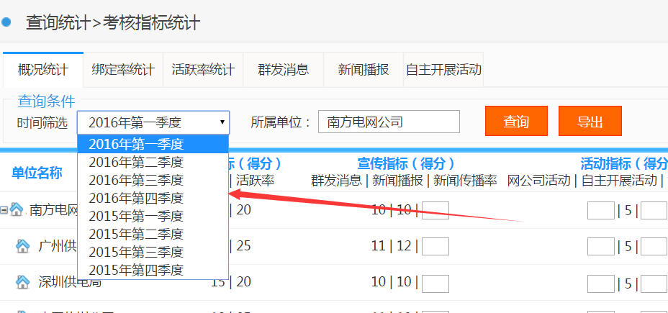

* 系统自动计算当前时间为“{1}年第{2}季度”，{1}代表年份，{2}代表季度，一年共有4个季度
* 时间按照公历计算，筛选列表显示当前月份所在的季度，选择当前季度的话，报表数据还未生成，应该提示“指标统计结果将在本季度结束后呈现”
* 2016年之前时间筛选列表数据不做显示，2016年第一季度不做显示

##### 所属单位

显示当前单位及当前单位的下级单位

#### 导出

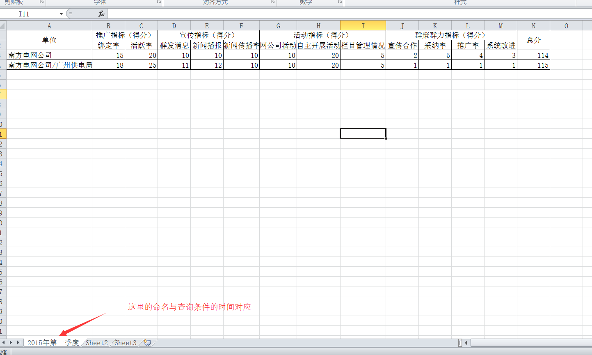

* 根据页面查询条件导出对应的数据，选择的查询条件必须已生效（点击了查询按钮），否则会出现导出的数据与页面数据不符合的情况。
* 可以导出所有指标项的得分数据
* Excel的sheet命名取查询条件的时间筛选一栏
* 导出的数据排序与页面上数据加载顺序规则保持一致
* 导出的excel文件命名为“XXX_指标统计概况.xls”

下载模板：



#### 导入指标得分

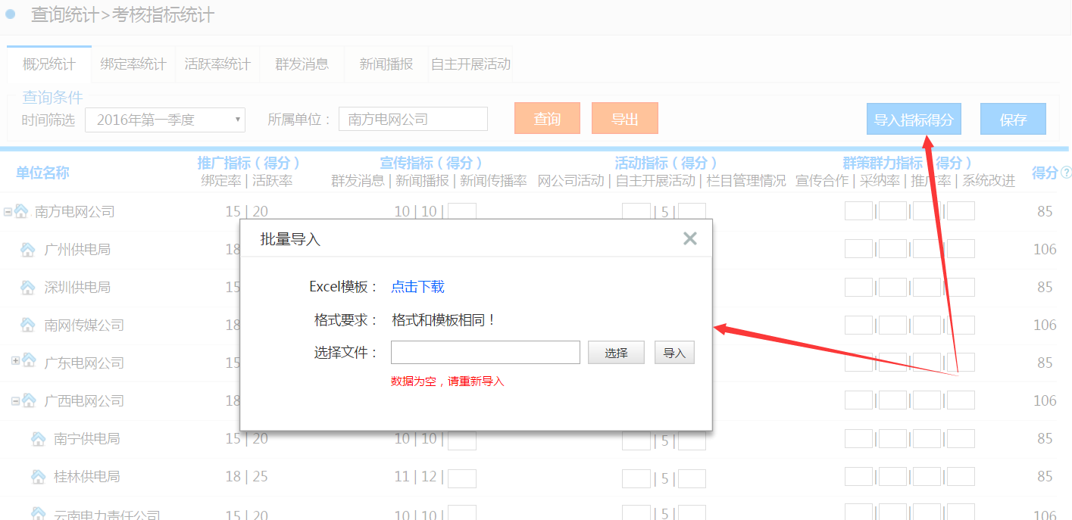

因为概况统计中的有些指标无法系统自动统计，需要人工录入的方式统计，此功能是方便系统管理员手动录入指标分数，管理员只需要下载excel模板，按照规则填写对应的指标得分，填写范围为0~99分

##### 导入逻辑

1、如果excel模板中无异常数据，则提示导入成功，并且将数据保存到数据表（**表名待定**）中，点击关闭回到概况统计列表页面，并且重新加载数据

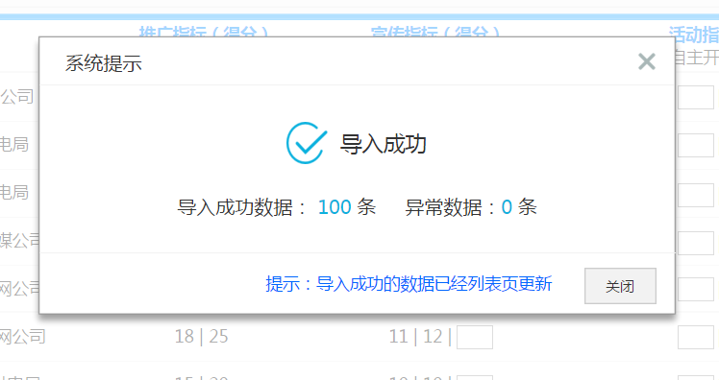

2、如果excel模板中有异常数据，则提示导入失败，并且提示哪些坐标的数据异常（是否提示全部异常数据），格式为“第X行y列数据异常”，此次导入即使是没异常的数据也不保存到数据表（**表名待定**）中。点击“下载异常数据”就可以把所有的异常数据以excel模班导出。点击“关闭”按钮，回到概况统计列表页

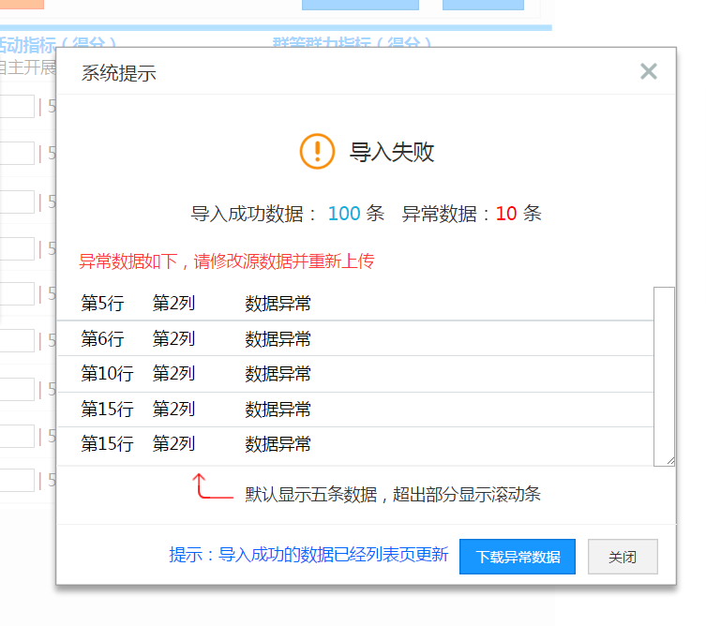

3、只能导入手动录入的统计指标（新闻传播率、网公司活动、栏目管理情况、宣传合作、采纳率、推广率、系统改进）

4、导入形式为全量导入，每次导入成功都会修改对应指标的值

5、模板的手工填写部分可为空，如为空，则不覆盖原有数据

##### 模板格式

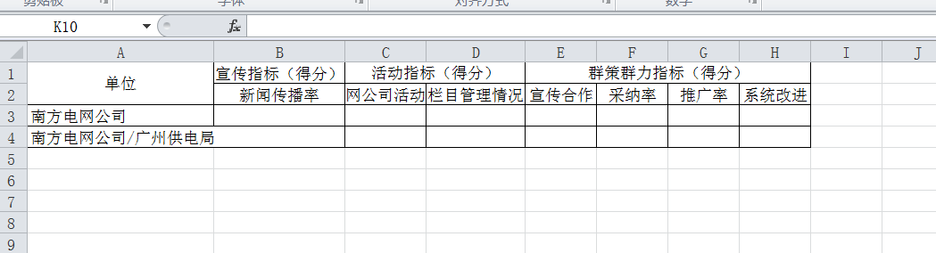

* 单位数据在下载模板时由系统计算，不需要人工维护
* 缺少单位标识字段，系统无法得知当前统计指标数据归属于哪个单位

点击下载模板：



##### 异常数据

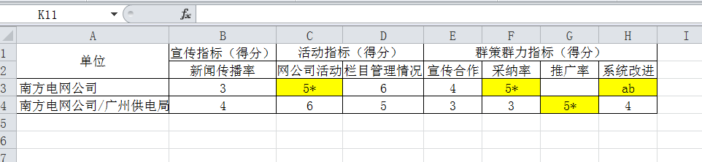

* 异常数据项的坐标用黄色背景标记
* 异常数据excel中的数据与导入excel中的数据保持一致
* 下载的异常数据excel名称为“异常数据.xlsx”

点击下载模板：



#### 编辑（保存）

备注：如果在页面不增加横向滚动条的情况下，能全部文字显示完全，可以考虑逐个单位编辑保存，否则统一编辑保存，由开发定

可编辑的指标项数据为：

* 新闻传播率
* 网公司活动
* 栏目管理情况
* 宣传合作
* 采纳率
* 推广率
* 系统改进

注意事项：

1. 手动录入的指标默认得分为0分
2. 点击编辑按钮时需要加载指标原始得分数据在输入框中
3. 输入框中只能输入0~99的数值
4. 如果为空，默认为0分
5. 当前季度只能编辑上一季度的报表数据，否则提示“此季度不可编辑”

#### 审计日志

##### 编辑操作

**标题：**“张三”修改了考核指标统计报表—概况统计

**详细：**报表时间：2015年第一季度

“广州供电局”新闻传播率从“0”修改为“10”

##### 导入操作

**标题：**“张三”导入了考核指标统计报表—概况统计

**详细：**报表时间：2015年第一季度

“广州供电局”新闻传播率从“0”修改为“10”

### 页面元素

|  |  |
| --- | --- |
| 名称 | 描述 |
| 单位名称 | 单位中文名称全路径 |
| 绑定率 | 这几项指标为自动统计，具体得分规则请参考得分规则 |
| 活跃率 |
| 群发消息 |
| 新闻播报 |
| 自主开展活动 |
| 新闻传播率 | 这几项指标为人工采集，系统不能自动采集，需要手工录入，默认0分，填写数值范围是0-99分 |
| 网公司活动 |
| 栏目管理情况 |
| 宣传合作 |
| 采纳率 |
| 系统改进 |
| 得分 | 根据系统统计和手工输入的分值，统计本季度得分，统计结果为各项指标得分的累加总和。 |

### 页面提示

报表提示信息（点击标题栏旁边的问号显示）

**得分：**本季度考核得分,由各项指标得分累加

## 绑定率统计

### 业务规则

1. 绑定率报表数据是从**bus_employee_domain_relation**和**mobile_login_log**表中采集计算出来的
2. 统计周期为每季度第一天统计，具体时间点请参考定时作业

### 数据权限

1. 系统管理员，可查看所有单位的统计报表及考核得分
2. 域管理员，可查看本单位及下级单位的统计报表及考核得分

### 操作权限

~

### 加载逻辑

1. 从**report_binding_rate_season**表中加载数据
2. 按照单位ID正序加载
3. 加载的数据不做分页处理
4. 当前季度只能查看上季度及之前的数据，默认加载上一季度的数据（因为当期季度的指标数据需要季度结束才能统计）
5. 展开所有单位层级数据

### 具体操作

#### 查询

根据时间、所属单位联合查询报表数据

##### 时间筛选

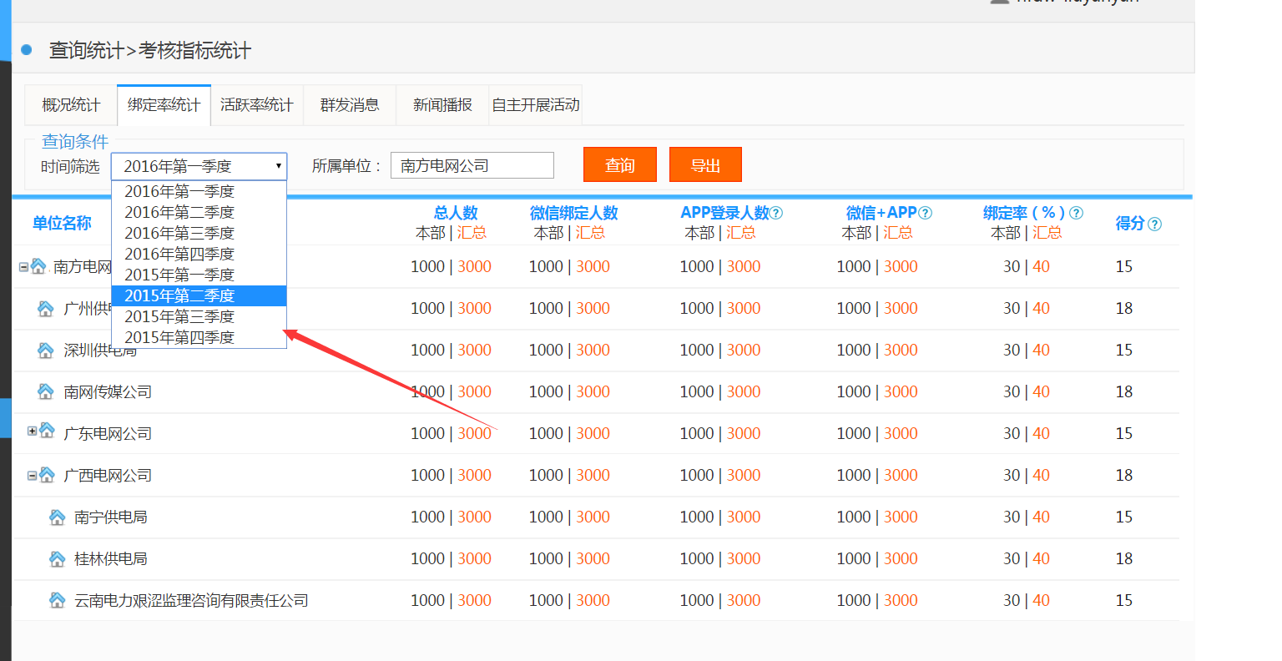

* 系统自动计算当前时间为“{1}年第{2}季度”，{1}代表年份，{2}代表季度，一年共有4个季度
* 时间按照公历计算，筛选列表显示当前月份所在的季度，选择当前季度的话，报表数据还未生成，应该提示“指标统计结果将在本季度结束后呈现”
* 2016年之前时间筛选列表数据不做显示

##### 所属单位

显示当前单位及当前单位的下级单位

#### 导出

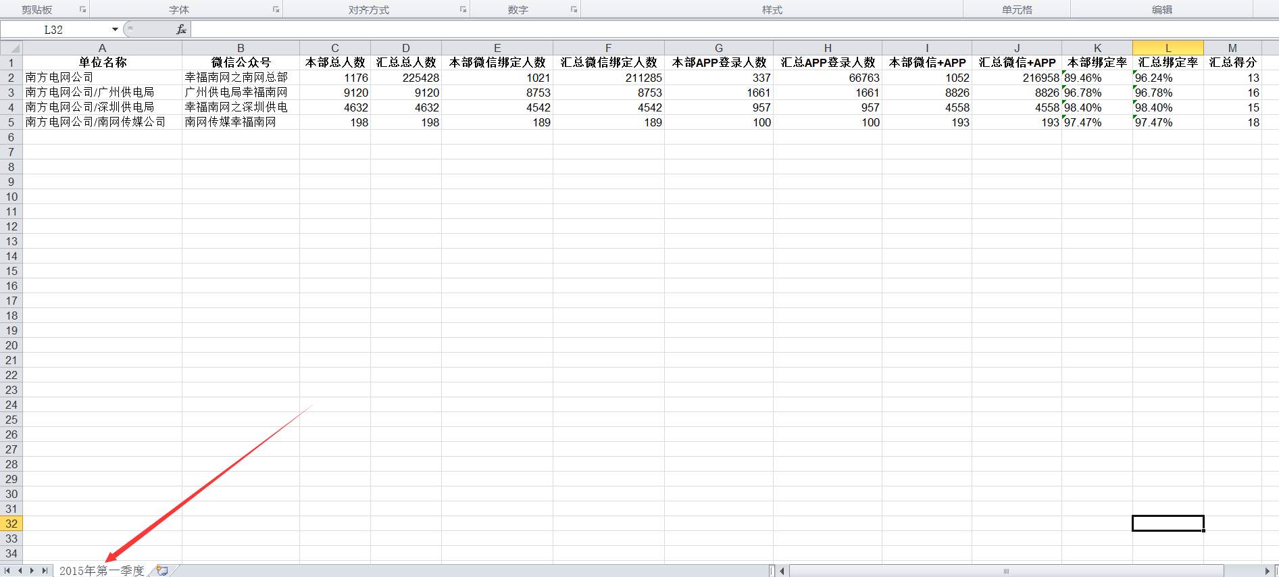

* 根据页面查询条件导出对应的数据，选择的查询条件必须已生效（点击了查询按钮），否则会出现导出的数据与页面数据不符合的情况。
* 可以导出所有指标项的数据
* **导出时需导出单位绑定的微信公众号名称字段**
* Excel的sheet命名取查询条件的时间筛选一栏
* 导出的数据排序与页面上数据加载顺序规则保持一致
* 导出的excel文件命名为“南方电网公司_绑定率统计报表.xls”

下载模板：



### 页面元素

|  |  |
| --- | --- |
| 名称 | 描述 |
| 单位名称 | 单位中文名称全路径 |
| 总人数（本部） | 当前单位包含未绑定和已绑定的用户，需要去重 |
| 总人数（汇总） | 当前单位及下级单位包含未绑定和已绑定的用户，需要去重 |
| 微信绑定人数（本部） | 当前单位微信公众号绑定的人数，需要去重。因为使用多个微信账号绑定同一微信公众号（绑定信息相同），只算作同一个人 |
| 微信绑定人数（汇总） | 当前单位及下级单位微信公众号绑定的人数，需要去重。因为使用多个微信账号绑定同一微信公众号（绑定信息相同），只算作同一个人 |
| APP登录人数（本部） | 当前单位APP登录人数，需要去重。因为使用多台设备登录同一个账号，只算作同一个人 |
| APP登录人数（汇总） | 当前单位及下级单位APP登录人数，需要去重。因为使用多台设备登录同一个账号，只算作同一个人 |
| 微信+APP（本部） | 当前单位微信绑定人数与APP登录人数汇总，需要去重。同一个账号（手机号码）使用微信端和APP，只算作同一个人 |
| 微信+APP（汇总） | 当前单位及下级单位微信绑定人数与APP登录人数汇总，需要去重。同一个账号（手机号码）使用微信端和APP，只算作同一个人 |
| 绑定率（本部） | 当前单位绑定率，绑定率公式为：微信+APP（本部）/总人数（本部） |
| 绑定率（汇总） | 当前单位及下级单位绑定率，绑定率公式为：微信+APP（汇总）/总人数（汇总） |
| 得分 | 取本部绑定率进行计算，详情请参考得分规则 |

### 页面提示

报表提示信息（点击标题栏旁边的问号显示）

**APP登录人数：**app登录人数（去重）

**微信+APP：**微信绑定人数（去重）+app登录人数（去重）

**绑定率：**（微信+APP）/单位人数

**得分：**本季度绑定率考核得分, 取考核周期最后一天的结果

## 活跃率统计

### 业务规则

1. 统计周期为每季度第一天统计，具体时间点请参考定时作业
2. 为了扩展性考虑，每月也会统计一次数据，季度数据是基于月度数据统计出来的，具体时间点请参考定时作业
3. 活跃量数据是从**oauth2_authorisation_token**表中采集计算出来的，凡是与平台通讯都会在这张表记录，有了活跃数就可以计算活跃率，这份数据为每天采集一次，具体时间点参考定时作业（建议清理半年前的数据，只保留近半年的数据）

### 数据权限

1. 系统管理员，可查看所有单位的统计报表及考核得分
2. 域管理员，可查看本单位及下级单位的统计报表及考核得分

### 操作权限

~

### 加载逻辑

1. 从**report_active_rate_season**表中加载数据

2. 按照单位ID正序加载

3. 加载的数据不做分页处理

4. 当前季度只能查看上季度及之前的数据，默认加载上一季度的数据（因为当期季度的指标数据需要季度结束才能统计）

5. 展开所有单位层级数据

### 具体操作

#### 查询

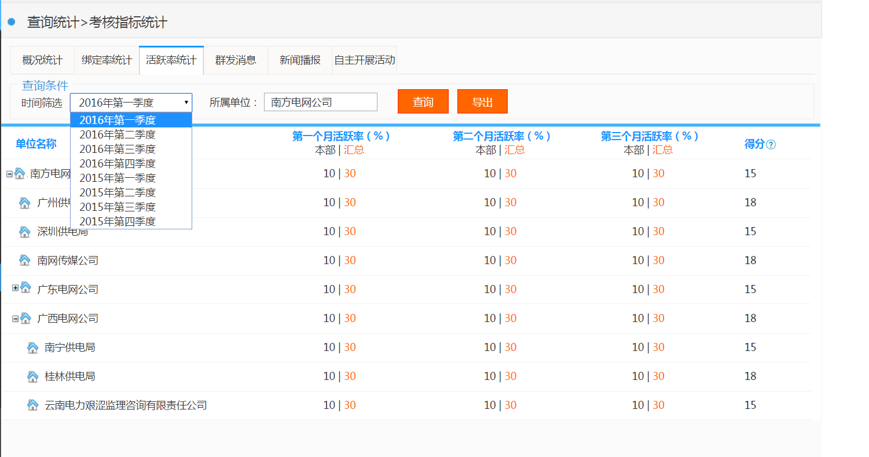

* 系统自动计算当前时间为“{1}年第{2}季度”，{1}代表年份，{2}代表季度，一年共有4个季度
* 时间按照公历计算，筛选列表显示当前月份所在的季度，选择当前季度的话，报表数据还未生成，应该提示“指标统计结果将在本季度结束后呈现”
* 2016年之前时间筛选列表数据不做显示

#### 导出

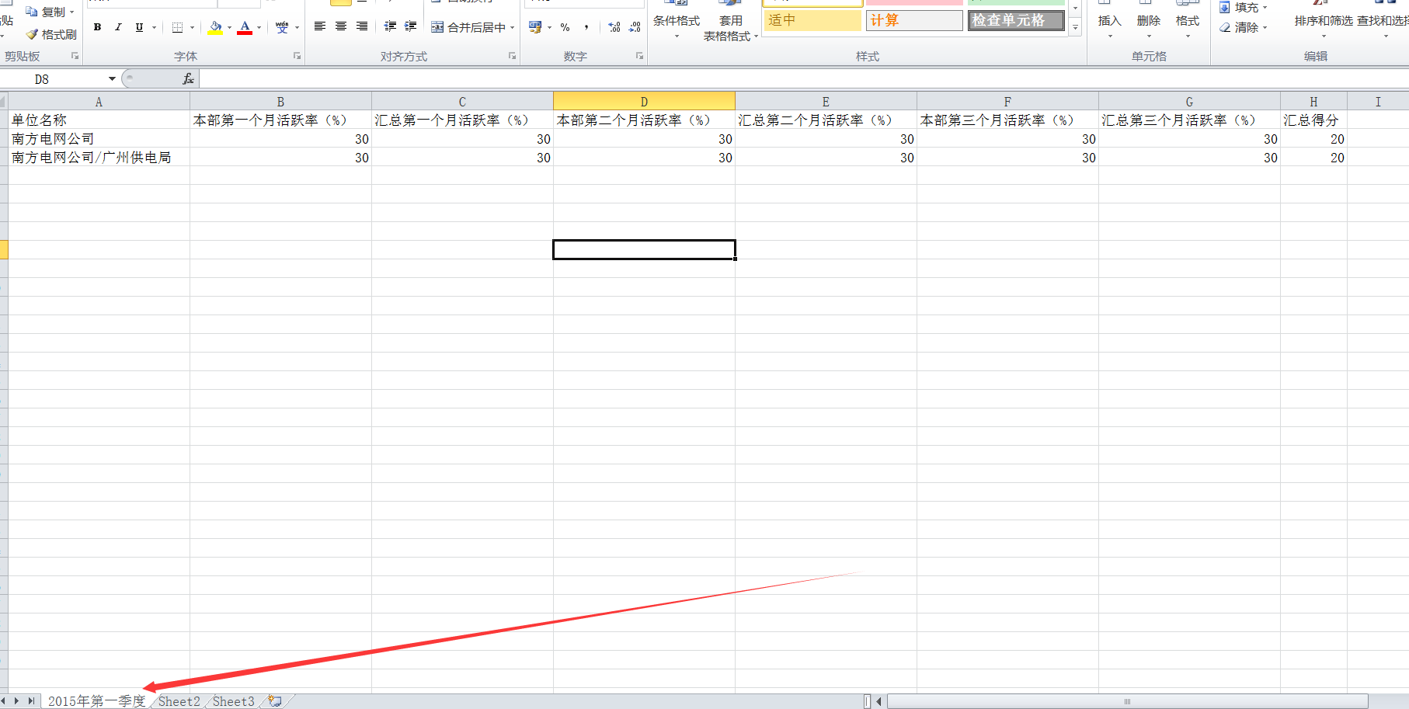

* 根据页面查询条件导出对应的数据，选择的查询条件必须已生效（点击了查询按钮），否则会出现导出的数据与页面数据不符合的情况。
* 可以导出所有指标项的数据
* Excel的sheet命名取查询条件的时间筛选一栏
* 导出的数据排序与页面上数据加载顺序规则保持一致
* 导出的excel文件命名为“南方电网公司_活跃率统计.xls”

下载模板：



### 页面元素

|  |  |
| --- | --- |
| 名称 | 描述 |
| 单位名称 | 单位中文名称全路径 |
| 第一个月活跃率%（本部） | 当前单位季度第一个月活跃率 |
| 第一个月活跃率%（汇总） | 当前单位及下级单位季度第一个月活跃率 |
| 第二个月活跃率%（本部） | 当前单位季度第二个月活跃率 |
| 第二个月活跃率%（汇总） | 当前单位及下级单位季度第二个月活跃率 |
| 第三个月活跃率%（本部） | 当前单位季度第三个月活跃率 |
| 第三个月活跃率%（汇总） | 当前单位及下级单位季度第三个月活跃率 |
| 得分 | 每月计算一次得分，每月第一天生成上个月的得分，取三个月的平均分，具体计算规则请见得分规则 |

* **活跃率：**

∑月度员工活跃数/∑（微信+APP）

* **月度活跃员工数：**

1. 一个月内有3天使用微信或app为月活跃用户
2. 用户同一天点击微信的菜单和图文多次，不算多次点击
3. 微信的点击统计范围包括点击菜单、点击图文信息
4. 用户登录app，算作一次活跃度，同一天内多次登录，不重复统计
5. 同一天登录微信和app，算作一天

* **微信+APP：**

在前面的章节中有介绍，详情请见微信+APP（本部）

### 页面提示

报表提示信息（点击标题栏旁边的问号显示）

**得分：**本季活跃率考核得分，取考核周期内月度得分的平均分

## 群发消息

### 业务规则

1. 群发消息报表数据是从**bus_message_material**和**bus_group_message**表中采集计算出来的
2. 统计周期为每季度第一天统计，具体时间点请参考定时作业
3. 为了扩展性考虑，每月也会统计一次数据，季度数据是基于月度数据统计出来的，具体时间点请参考定时作业
4. **如果自动发送失败（4次），程序将这条消息置为手动发送，这条消息还是归属于自动发送（目前系统不支持，需要调整，否则会影响指标得分）**

### 数据权限

1. 系统管理员，可查看所有单位的统计报表及考核得分
2. 域管理员，可查看本单位及下级单位的统计报表及考核得分

### 操作权限

### 加载逻辑

1. 从**report_mass_message_season**表中加载数据

2. 按照单位ID正序加载

3. 加载的数据不做分页处理

4. 当前季度只能查看上季度及之前的数据，默认加载上一季度的数据（因为当期季度的指标数据需要季度结束才能统计）

5. 展开所有单位层级数据

### 具体操作

#### 查询

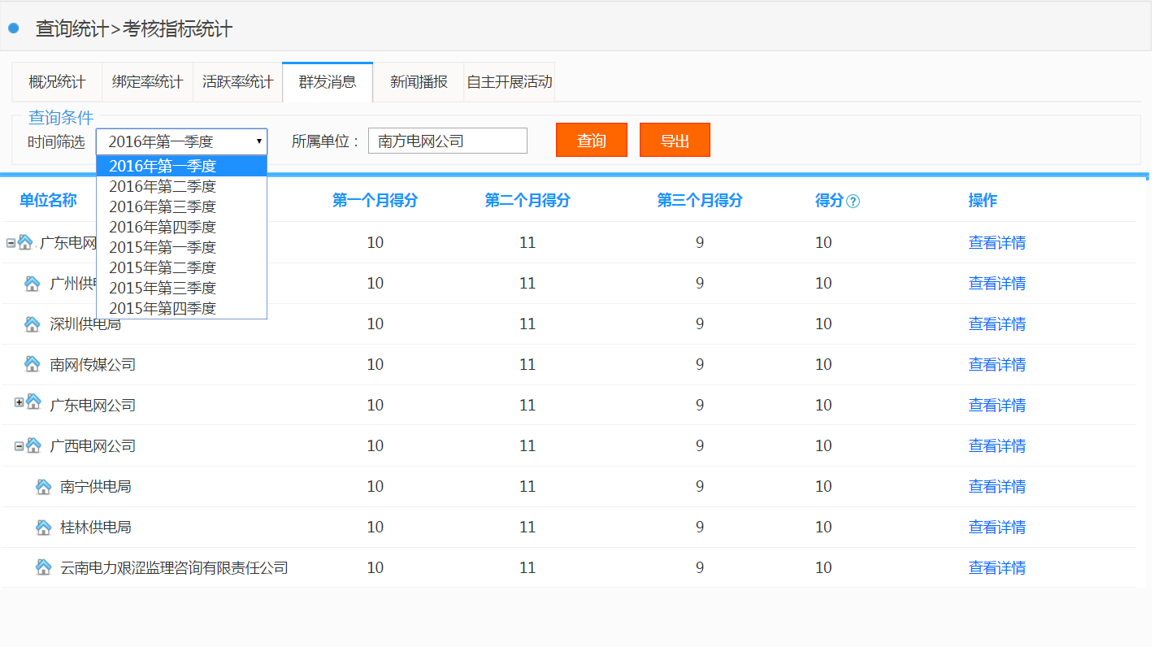

* 系统自动计算当前时间为“{1}年第{2}季度”，{1}代表年份，{2}代表季度，一年共有4个季度
* 时间按照公历计算，筛选列表显示当前月份所在的季度，选择当前季度的话，报表数据还未生成，应该提示“指标统计结果将在本季度结束后呈现”
* 2016年之前时间筛选列表数据不做显示

#### 导出

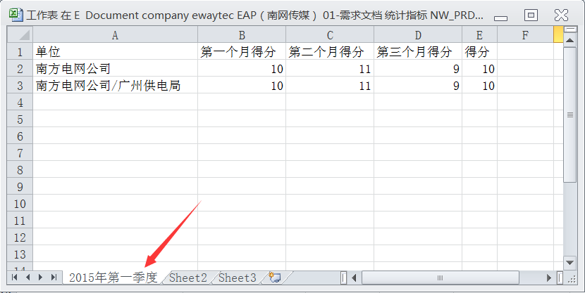

* 根据页面查询条件导出对应的数据，选择的查询条件必须已生效（点击了查询按钮），否则会出现导出的数据与页面数据不符合的情况。
* 可以导出所有指标项的数据
* Excel的sheet命名取查询条件的时间筛选一栏
* 导出的数据排序与页面上数据加载顺序规则保持一致
* 导出的excel文件命名为“南方电网公司_群发消息统计概况表.xls”

下载模板：



#### 查看详情

在群发消息统计表页面中，点击“查看详情”则进入当前单位群发消息季度（查询条件中选择的年份季度）发送明细

##### 数据权限

加载单位季度所对应的发送明细

##### 操作权限

~

##### 加载逻辑

按照季度的月份正序排序

##### 具体操作

###### 返回

返回到群发消息报表统计页面，也就是进入详情之前的页面

###### 导出

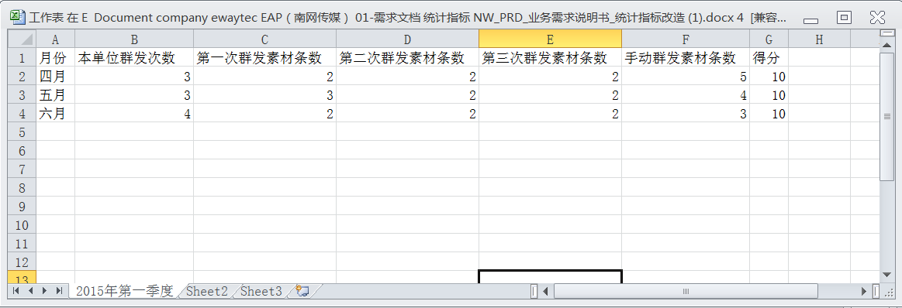

* 可以导出当前单位群发详细详情指标项的数据
* Excel的sheet命名取上个页面查询条件的时间筛选一栏
* 导出的数据排序与页面上数据加载顺序规则保持一致
* 导出的excel文件命名为“南方电网公司_群发消息统计详情表.xls”

下载模板：



##### 页面元素

|  |  |
| --- | --- |
| 名称 | 描述 |
| 月份 | 在当前季度的月份，例如：第一个月、第二个月、第三个月 |
| 本单位群发次数 | 按月统计，该单位的群发消息次数（含手动群发） |
| 第一次群发素材条数 | 按月统计，第一次群发消息本单位群发的素材数量（不包含上级单位推送的素材） |
| 第二次群发素材条数 | 按月统计，第二次群发消息本单位群发的素材数量（不包含上级单位推送的素材） |
| 第三次群发素材条数 | 按月统计，第三次群发消息本单位群发的素材数量（不包含上级单位推送的素材） |
| 手动群发素材条数 | 按月统计，该单位手动群发消息发送的素材数量 |
| 得分 | 每月计算一次得分，每月第一天生成上个月的得分，具体计算规则请见群发消息 |

##### 页面提示

**得分：**本月的群发消息考核得分

### 页面元素

|  |  |
| --- | --- |
| 名称 | 描述 |
| 单位名称 | 单位中文名称全路径 |
| 第一个月得分 | 每月计算一次得分，每月第一天生成上个月的得分，具体计算规则请见得分规则 |
| 第二个月得分 | 每月计算一次得分，每月第一天生成上个月的得分，具体计算规则请见得分规则 |
| 第三个月得分 | 每月计算一次得分，每月第一天生成上个月的得分，具体计算规则请见得分规则 |
| 得分 | 每季度计算一次得分，每季度第一天生成上季度的得分，取三个月的平均分，具体计算规则请见得分规则 |

### 页面提示

报表提示信息（点击标题栏旁边的问号显示）

**得分：**本季度群发消息考核得分, 取考核周期内月度得分的平均分

## 新闻播报

### 业务规则

1. 第三方厂家需要同步新闻播报数据，方便后续统计分析，详情请参考同步新闻播报数据，该接口数据会写入到**report_third_news**表中
2. 第三方厂家需要同步新闻阅读量数据，方便后续统计分析，详情请参考同步新闻播报浏览量数据，该接口数据会写入到**report_third_news_views**表中
3. 新闻播报报表数据会基于以上接口同步过来的数据分析
4. 统计周期为每季度第一天统计，具体时间点请参考定时作业
5. 为了扩展性考虑，每月也会统计一次数据，季度数据是基于月度数据统计出来的，具体时间点请参考定时作业

### 操作权限

~

### 数据权限

1. 系统管理员，可查看所有单位的统计报表及考核得分
2. 域管理员，可查看本单位及下级单位的统计报表及考核得分

### 加载逻辑

1. 从**report_third_news_season**表中加载数据

2. 按照单位ID正序加载

3. 加载的数据不做分页处理

4. 当前季度只能查看上季度及之前的数据，默认加载上一季度的数据（因为当期季度的指标数据需要季度结束才能统计）

5. 展开所有单位层级数据

### 具体操作

#### 查询

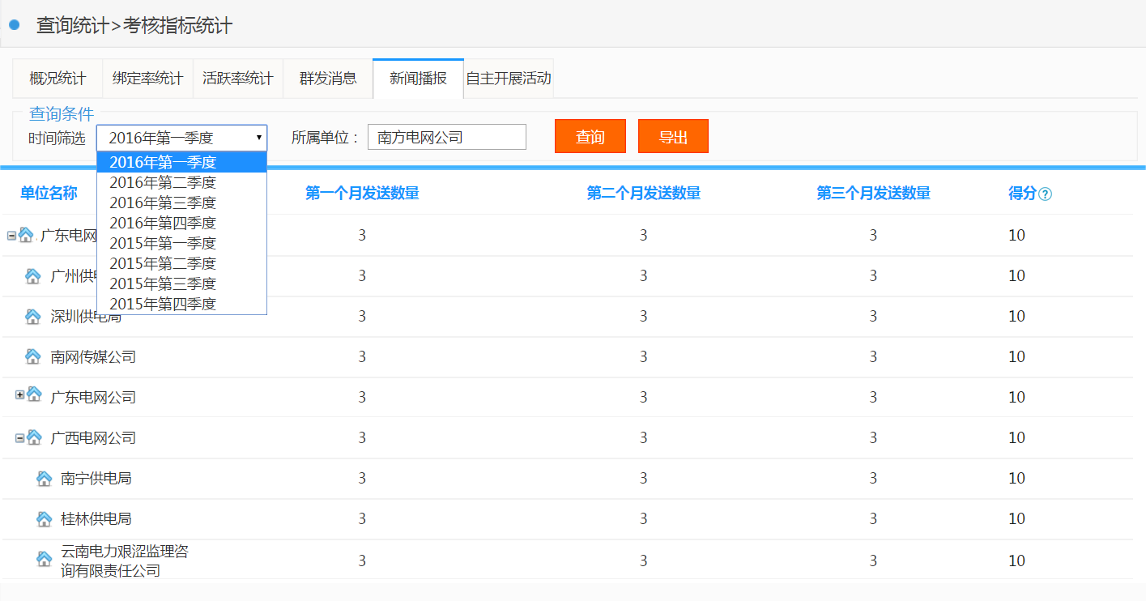

* 系统自动计算当前时间为“{1}年第{2}季度”，{1}代表年份，{2}代表季度，一年共有4个季度
* 时间按照公历计算，筛选列表显示当前月份所在的季度，选择当前季度的话，报表数据还未生成，应该提示“指标统计结果将在本季度结束后呈现”
* 2016年之前时间筛选列表数据不做显示

#### 导出

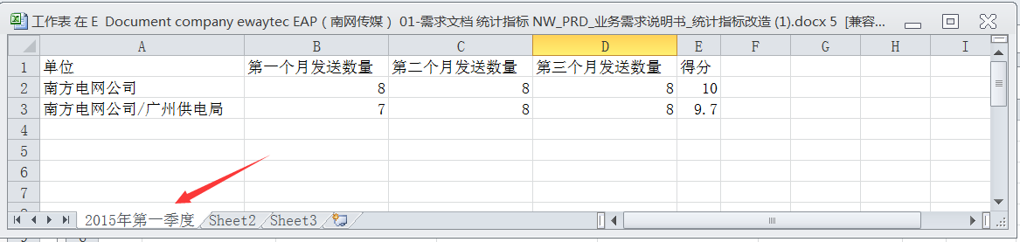

* 根据页面查询条件导出对应的数据，选择的查询条件必须已生效（点击了查询按钮），否则会出现导出的数据与页面数据不符合的情况。
* 可以导出所有指标项的数据
* Excel的sheet命名取查询条件的时间筛选一栏
* 导出的数据排序与页面上数据加载顺序规则保持一致
* 导出的excel文件命名为“南方电网公司_新闻播报统计.xls”

下载模板：



### 页面元素

|  |  |
| --- | --- |
| 名称 | 描述 |
| 单位名称 | 单位中文名称全路径 |
| 第一个月发送数量 | 每月新增新闻播报信息的条数，可以根据条数计算对应的得分，具体请见得分规则 |
| 第二个月发送数量 | 每月新增新闻播报信息的条数，可以根据条数计算对应的得分，具体请见得分规则 |
| 第三个月发送数量 | 每月新增新闻播报信息的条数，可以根据条数计算对应的得分，具体请见得分规则 |
| 得分 | 每季度计算一次得分，每季度第一天生成上季度的得分，取三个月的平均分，具体计算规则请见得分规则 |

### 页面提示

报表提示信息（点击标题栏旁边的问号显示）

**得分：**本季度该单位考核得分,根据每月的新闻发送数量算出

## 自主开展活动

### 业务规则

1. 自主开展活动的信息，由管理员自行填写，平台从活动开展信息获取活动开展次数
2. 系统管理员可新增和修改全网的活动信息
3. 域管理员可以新增和修改本单位的活动信息，查看本单位及下级单位的活动信息
4. **只统计本单位举办的活动,不统计参与的活动。**
5. 活动的开展的所属时间以活动开始时间为准
6. 统计周期为每季度第一天统计，具体时间点请参考定时作业

### 数据权限

1. 系统管理员，可查看所有单位的统计报表及考核得分
2. 域管理员，可查看本单位及下级单位的统计报表及考核得分

### 操作权限

~

### 加载逻辑

1. 从**report_join_activity_season**表中加载数据

2. 按照单位ID正序加载

3. 加载的数据不做分页处理

4. 当前季度只能查看上季度及之前的数据，默认加载上一季度的数据（因为当期季度的指标数据需要季度结束才能统计）

5. 展开所有单位层级数据

### 具体操作

#### 查询

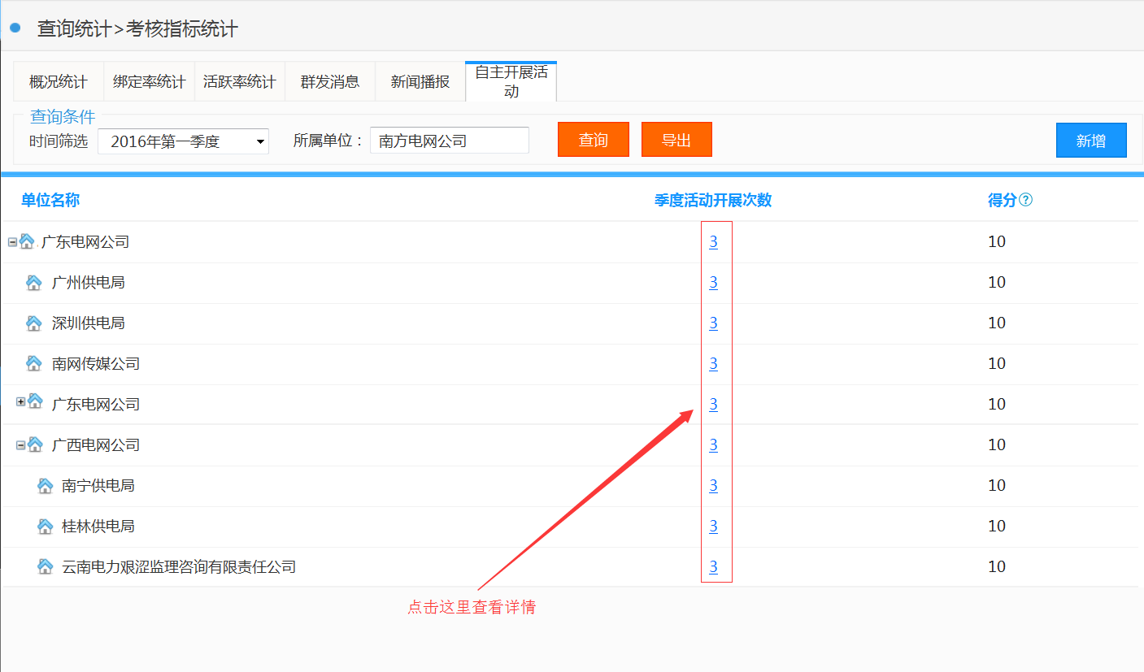

* 系统自动计算当前时间为“{1}年第{2}季度”，{1}代表年份，{2}代表季度，一年共有4个季度
* 时间按照公历计算，筛选列表显示当前月份所在的季度，选择当前季度的话，报表数据还未生成，应该提示“指标统计结果将在本季度结束后呈现”
* 2016年之前时间筛选列表数据不做显示

#### 导出

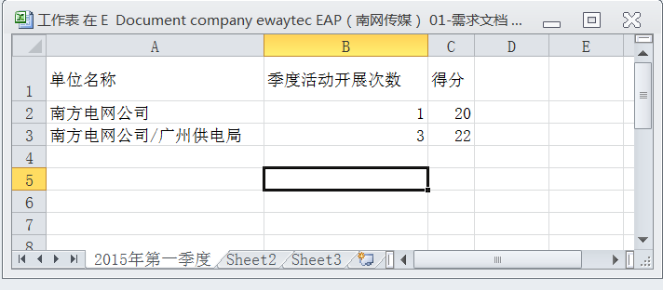

* 根据页面查询条件导出对应的数据，选择的查询条件必须已生效（点击了查询按钮），否则会出现导出的数据与页面数据不符合的情况。
* 可以导出所有指标项的数据
* Excel的sheet命名取查询条件的时间筛选一栏
* 导出的数据排序与页面上数据加载顺序规则保持一致
* 导出的excel文件命名为“南方电网公司_自主开展活动情况.xls”

下载模板：



#### 新增

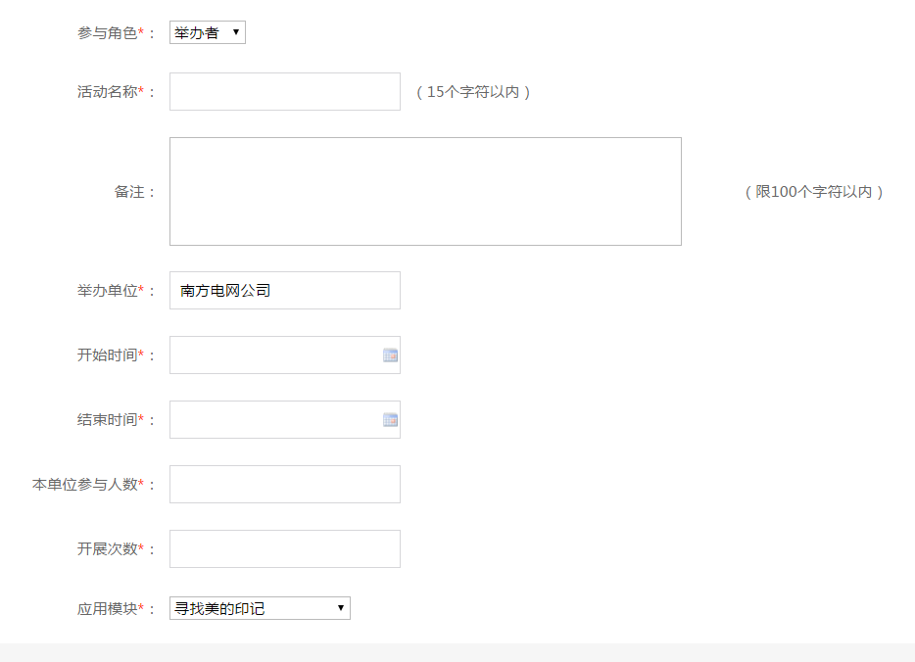

##### 业务规则

1. 点击“新增”按钮，进入新增活动页面
2. 点击“返回”按钮，回到“查询统计>考核指标统计>自主开展活动”报表统计页面
3. 通过参数控制页面文字限制和页面按钮触发发成之后的跳转或提示
4. 页面元素规则与之前开发的功能保持一致，这里不做描述
5. **新增成功，跳转到活动列表页面还是统计页面？？？**
6. 新增失败，提示失败原因，并且停留在当前页面

**原功能入口（此页面在之前的版本中已开发，只不过入口不一样，可以公用）：**

~/report/webchat/active/organizeActivityNavigate.shtml

#### 查看详情

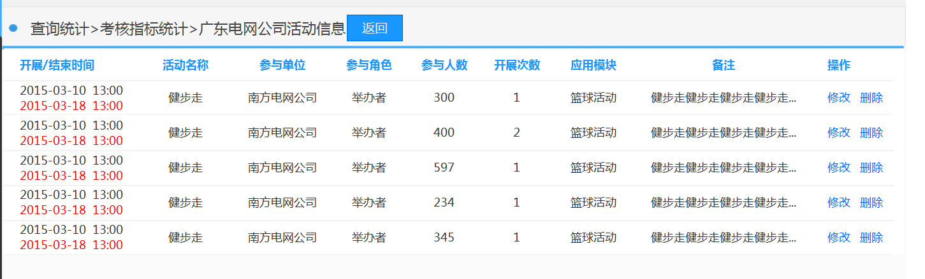

##### 业务规则

1. 点击“季度活动开展次数”，进入单位对应的活动详情页面
2. 点击“返回”按钮，回到“查询统计>考核指标统计>自主开展活动”报表统计页面
3. 通过参数控制页面文字显示和页面按钮触发完成之后的跳转或提示
4. 页面元素与之前开发的功能保持一致，这里不做描述，不过需要注意的是，从不同的入口进入会有一点差别（含义与第3条类似）
5. 修改功能与原有功能保持一致，这里不做描述
6. 删除功能与原有功能保持一致，这里不做描述
7. 从“查询统计>考核指标统计>自主开展活动”统计页面新增活动后跳转到详情页面是不能看到新增按钮、查询按钮、查询条件的，并且菜单导航文字为“查询统计>考核指标统计>XXX活动信息”（XXX表示查看详情时选择的是哪个单位就显示哪个单位名称），从原功能入口新增活动成功后跳转到活动列表页面是可以看到的

**原功能入口（此页面在之前的版本中已开发，只不过入口不一样，可以公用）：**

~/report/webchat/active/organizeActivityList.shtml

#### 审计日志

##### 新增

标题: “张三”在考核指标统计新增了”南网健身月”活动信息

详细: 同标题

##### 修改

标题:“张三”在考核指标统计修改了”南网健身月”活动信息

详细: “活动信息A”从”X”修改为”Y”

##### 删除

标题: “张三”在考核指标统计删除了”南网健身月”活动信息

详细:同标题

### 页面元素

|  |  |
| --- | --- |
| 名称 | 描述 |
| 单位名称 | 单位中文名称全路径 |
| 季度活动开展次数 | 本单位季度活动举办总数 |
| 得分 | 每季度计算一次得分，根据活动举办次数，算出活动开展得分，具体计算规则请见得分规则 |

### 页面提示

报表提示信息（点击标题栏旁边的问号显示）

**得分：**本季活动得分,根据活动开展次数得出

## 通讯录同步相关改造

### 业务规则

* 原有操作不变的基础上增加任何通讯录的操作如：新增，删除，导入等等，产生的数据变化直接在本地体现，待同步后才在企业号通讯录体现。
* 管理员可以同步本单位，及所有下级单位数据到企业号。每次点击“立即同步”为一操作批次，该操作批次详情可以在同步记录查看
* 状态说明synch_status（同步状态）：0、已同步；1、新增未同步；2、修改未同步；3、删除未同步
* 状态转换图

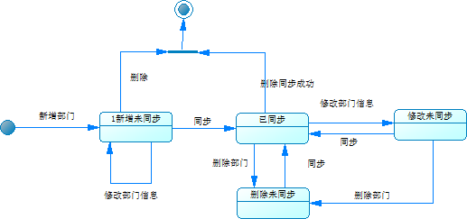

* 状态转换流程图





### 数据权限

域管理员、通讯录管理员 可以显示同步模块，并进行 同步操作，及查看同步记录

### 操作权限

~

### 具体操作

#### 新增单位-部门

原来流程不变对应user_organ 记录 同步状态synch_status= 1(新增未同步)

#### 修改部门

原来流程不变对应user_organ 记录 如果同步状态synch_status= 1 保持不变，否则改为synch_status= 2

#### 删除部门

原流程不变对应user_organ 记录 如果synch_status=1 保持不变，否则synch_status=3

#### 新增员工

原流程不变对应bus_employee 记录 同步状态synch_status= 1(新增未同步)

#### 修改员工

##### 修改员工信息

原来流程不变对应bus_employee 记录 如果同步状态synch_status= 1 保持不变，否则改为synch_status= 2

##### 锁定

原来流程不变对应bus_employee 记录 如果同步状态synch_status= 1 保持不变，否则改为synch_status= 2

##### 解锁

原来流程不变对应bus_employee 记录 如果同步状态synch_status= 1 保持不变，否则改为synch_status= 2

##### 分配部门

原来流程不变对应bus_employee 记录 如果同步状态synch_status= 1 保持不变，否则改为synch_status= 2

#### 同步提示模块

##### 提示加载逻辑

点击通讯录菜单进入通讯录页面：

1. 检查当前用户管理身份如果为域管理员、通讯录管理员进行下面流程否则继续b
2. 分别查询管理范围内对应user_organ，bus_employee 中synch_status=0&未删除状态或synch_status=3的有效记录 计算得待同步数据数量
3. 显示同步操作界面模块
4. 保持不变

##### 立即同步

###### 业务规则

* 单向同步：从平台侧同步数据至企业号
* 管理员可以同步本单位，及所有下级单位数据到企业号。每次点击“立即同步”为一操作批次，该操作批次详情可以在同步记录查看
* 状态说明synch_status（同步状态）：0、已同步；1、新增未同步；2、修改未同步；3、删除未同步

###### 数据权限

###### 操作权限

域管理员、通讯录管理员 可以显示同步模块，并进行 同步操作，及查看同步记录

###### 具体操作

点击立即同步同步按钮，页面提示 “已提交同步数据请求”，同步按钮置灰

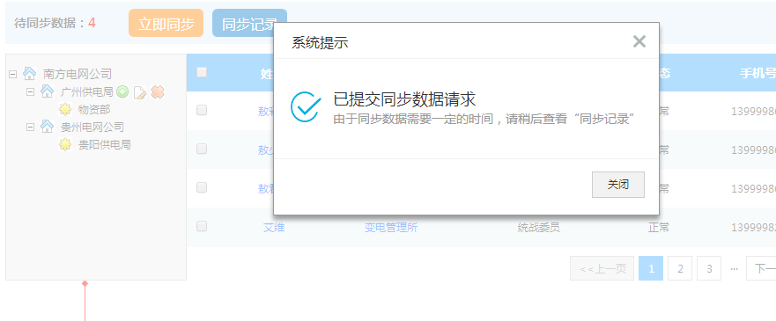

找出管理员管理范围内待同步数据进行同步，并记录同步详情

###### 处理逻辑

1. 找出管理员所在单位，及下级单位的部门，人员变更数据,即转换说明中绿色部分
2. 将1中的数据生成相应的待同步条目集合a，按照先部门后人员的规则排列。为本次同步操作生成一条任务批次记录b插入bus_address_book_sync_job。为b与a建立一对多关系。
3. 遍历a采用异步方式进行如下处理：
4. 根据目标对象归属单位找到相应的企业号。具体逻辑待他人设计确定
5. 组装报文对象 调用接口进行发送：根据type和synch_status界定调用那个接口进行处理如：type=1 and synch_status=1 表示部门新增未同步，需调用创建部门接口；type=2 and synch_status=2表示员工修改未同步，需调用更新成员接口
6. 根据响应报文更改user_organ或bus_employee 同步状态，如果成功则变更synch_status=0 否则保持不变，同时完善条目信息 插入bus_address_book_sync_job_detial
7. 待a遍历完后 更改b的状态为已完成，且根据如果有一条失败都将同步结果设置为失败

###### 同步状态与接口对应关系

|  |  |
| --- | --- |
| 同步状态 | 企业号接口 |
| 部门新增未同步 | 创建部门 |
| 部门修改未同步 | 更新部门 |
| 部门删除未同步 | 删除部门 |
| 员工新增未同步 | 创建成员 |
| 员工修改未同步 | 更新成员 |
| 员工删除未同步 | 删除成员 |
|  |  |

##### 查看同步记录

###### 业务规则

管理员只能查看本单位及下级单位的同步记录，且同步状态为完成的记录才能查看同步详情

###### 数据权限

域管理员、通讯录管理员

###### 操作权限

域管理员、通讯录管理员

###### 具体操作

点击同步按钮进入 同步记录列表页面，点击查看详情显示具体同步任务详情

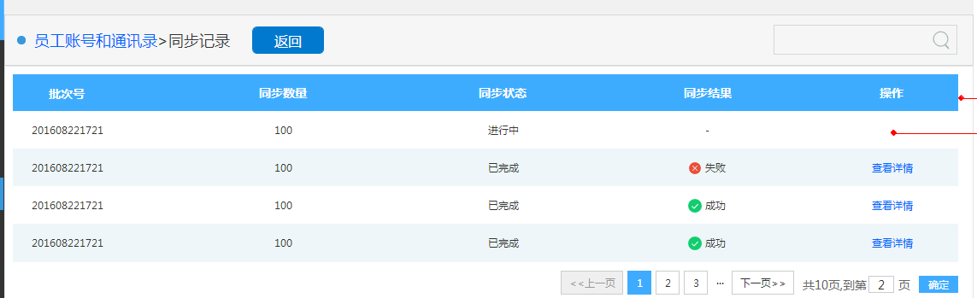

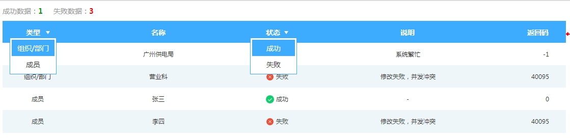

###### 处理逻辑

获取记录列表：根据当前管理员所在单位，查找bus_address_book_sync_job 中本级及下级单位数据，按创建时间倒序显示。

获取详情列表：根据批次号查找bus_address_book_sync_job_detial 中对应job_id记录，按创建时间倒序显示。

# 影响面分析

# 尚未解决的问题

# 部署说明

# 后续支撑计划